|  |  |  |
| --- | --- | --- |
|  | **NATURALES**  GRADO 3 - GUÍA 1 - LECCIÓN 3  «Actividades de evidencia»  ---------------------------------------------------------  **NOMBRE:** xxx | |
| INTRODUCCIÓN | | |
|  | | Las siguientes actividades te permiten poner en práctica los conocimientos adquiridos sobre la lección 3.  Al finalizar, debes enviar las evidencias por la herramienta **Actividades > Naturales > Guía 1 > lección 3**.  Recuerda que de tener alguna inquietud puedes comunicarte con tu facilitador por Skype o enviarle un correo electrónico por medio de la plataforma.  Recuerda que esta lección debes desarrollarla a mano |

|  |  |
| --- | --- |
|  | ACTIVIDAD 1 |

### Instrucción: observa el dibujo, colorea y responde las preguntas



¿Qué pasó en el dedo?

|  |
| --- |
|  |
|  |
|  |

¿Para qué presionan el dedo?

|  |
| --- |
|  |
|  |
|  |

¿Qué sale del dedo?

|  |
| --- |
|  |
|  |
|  |

Si dejamos pasar unos minutos, ¿qué le sucede al líquido?

|  |
| --- |
|  |
|  |
|  |

|  |  |
| --- | --- |
|  | ACTIVIDAD 2 |

### Instrucción: ahora que ya conoces el aparato digestivo, respiratorio y circulatorio, escribe en la tabla la función de cada uno de ellos y los órganos que lo conforman.

| Aparato | Función | Órganos |
| --- | --- | --- |
| Digestivo |  |  |
| Respiratorio |  |  |
| Circulatorio |  |  |

|  |  |
| --- | --- |
|  | ACTIVIDAD 3 |

### Instrucción: ¿Cómo puedes contribuir al buen funcionamiento de tu aparato circulatorio?

|  |
| --- |
|  |
|  |
|  |
|  |

|  |  |
| --- | --- |
|  | ACTIVIDAD 4 |

**Investiga:** (Recuerda hacerlo con tus propias palabras o apoyarte de los apuntes de la clase)

¿Qué es la frecuencia cardiaca?

|  |
| --- |
|  |
|  |
|  |
|  |

Ahora toma tus pulsaciones comos e muestra en la imagen y luego completa el cuadro:

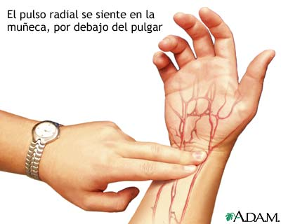

|  |  |  |  |
| --- | --- | --- | --- |
| Nombre del estudiante | Pulsaciones por minuto | | |
| En reposo | Después de bailar | Después de trotar |
|  |  |  |  |

Respoinde:

¿En qué actividad se presentaron menos pulsaciones?

|  |
| --- |
|  |
|  |
|  |
|  |

¿En qué actividad se presentaron más pulsaciones?

|  |
| --- |
|  |
|  |
|  |
|  |

¿Después de correr que otros cambios notaste en tu cuerpo?

|  |
| --- |
|  |
|  |
|  |
|  |

¿Porque el corazón se acelera después de trotar?

|  |
| --- |
|  |
|  |
|  |
|  |

|  |  |
| --- | --- |
|  | ACTIVIDAD 6 |

Ingresa a los siguientes enlaces y realiza la actividad propuesta, toma un pantallazo como evidencia.

<http://cplosangeles.juntaextremadura.net/web/edilim/tercer_ciclo/cmedio/las_funciones_vitales/la_funcion_de_nutricion/circulacion/la_sangre/la_sangre.html>

<http://repositorio.educa.jccm.es/portal/odes/conocimiento_del_medio/el_aparato_circulatorio_humano/contenido/cm02_oa02_es/index.html>

<http://cplosangeles.juntaextremadura.net/web/edilim/tercer_ciclo/cmedio/las_funciones_vitales/la_funcion_de_nutricion/circulacion/el_aparato_circulatorio/el_aparato_circulatorio.html>